Государственное образовательное учреждение начального профессионального образования Ижорский политехнический профессиональный лицей

Санкт-Петербурга

Методическая разработка

урока учебной практики по теме

«РЕГУЛИРОВКА ЗАЗОРА МЕЖДУ РЫЧАГАМИ И КУЛАЧКАМИ И ГАЗОРАСПРЕДЕЛИТЕЛЬНОГО

МЕХАНИЗМА»

Разработчик Храмцов Николай Евгеньевич, мастер производственного обучения

План урока производственного обучения

Группа

Специальность Слесарь по ремонту автомобиля

Тема программы Ремонт двигателя

Тема урока: Регулировка тепловых зазоров между рычагами и кулачками распределительного вала.

Цель и задачи занятия:

Образовательные

* Закрепление знаний по устройству двигателя
* Приобретение практических навыков по регулировке тепловых зазоров распределительного вала.
* Последовательное и правильное выполнение операций

Развивающие

* Приобретение навыков пользования приспособлениями и инструментами при разборо - сборочных работах
* Развитии координации действия рук, логическое мышление при ремонте

Воспитательные

* Формирование ответственности, точности, аккуратности, дисциплинированности

Межпредметные связи

* Физика, материаловедение, технология ремонтных работ автомобиля

Форма организации учебной работы

* Индивидуальная

Материально-техническая база

* Компьютер, плакаты, детали узлов агрегатов, макеты двигателей ВАЗ 2101, операционные карты, карточки закрепления и контроля знаний, инструменты и приспособления

ХОД УРОКА

* 1. Организационная часть - 5 мин.
* Мастер производственного обучения проверяет по журналу явку учащихся; внешний вид учащихся.

1. Вводный инструктаж - 60 мин.

* Мастер производственного обучения сообщает тему и цели урока, этапы выполнения задач, критерии оценки
* Мастер производственного обучения проводит опрос по пройденному материалу предыдущего урока:

3.

Заполните пропуски и пустые строки 1. Перечислите детали ГРМ:

2. Передача воздействия от распредвала к клапану (ГРМ с нижним расположением вала и верхним расположением клапанов) Осуществляется в следующей последовательности: кулачок Распредвала- - - - клапан.

представляет собой неравноплечный рычаг со ступицей

и передает усилие от штанги или распредвала на стержень клапана.

• Мастер производственного обучения приступает к объяснению нового материала

* рассказывает о значении тепловых зазоров в работе двигателя,
* демонстрирует на имеющихся деталях последствия неисправности ГРМ

|  |  |  |
| --- | --- | --- |
| Неисправность(признак) | Причины | Способ устранения |
| 1 | 2 | 3 |
| Деталь не запускается | Недостаточная герметичность клапанов | Притереть клапаны |
| Двигатель работаете перебоями и не развивает номинальной мощности | Зависание клапана Поломка пружины клапана. Нарушение зазора между клапаном и коромыслом | Снять головку цилиндров, вынуть клапан и очистить его от нагара. Заменить пружину. Отрегулировать зазор, при необходимости притереть клапаны |
| Дымный выпуск отработавших газов: Черный дым  Белый дым  Голубой дым | Неполное сгорание топлива из-за неправильной установки распределительных шестерен  Нарушение зазора между клапаном и коромыслом  Износ маслосъемных колпачков или напраляющих втулок | Установить шестерни по меткам  Отрегулировать зазор, при необходимости притереть клапаны  Заменить изношенные детали ' * |

|  |  |  |
| --- | --- | --- |
| 1 | 2 | 3 |
| Металлический стук в клапанном механизме | Большой зазор между клапаном и коромыслом | Отрегулировать зазор в клапанном механизме |
| При работе двигателя прослушиваются хлопки: в карбюраторе в глушителе | Нарушение герметичности  Впускного клапана Выпускного клапана | Отрегулировать тепловые зазоры в клапанном механизме или притереть клапаны |

* Рассказывает о последовательности выполнения задания согласно операционной карты, применение рабочего инструмента приспособлений (Приложение №1)
* Рассказывает о самоконтроле в процессе работы, правильное положение слесаря возле двигателя, местонахождение инструмента и принадлежностей.
* Рассказывает о правилах техники безопасности при применении инструмента принадлежностей, при проворачивании коленчатого вала двигателя.
* Мастер производственного обучения показывает порядок регулировки тепловых зазоров на двигатели в замедленном темпе по операциям.
* Мастер производственного обучения проверяет усвоение изучаемого материала по следующим вопросам:

1. Установите правильную последовательность регулировки тепловых

зазоров клапанов

|  |  |
| --- | --- |
| № операции | Последовательность выполнения |
| 1 | А. Снять воздушный фильтр |
| 2 | Б. Повернуть коленчатый вал на 180 град. |
| 3 | В. Отрегулировать зазор в/к 2 цилиндра |
| 4 | Совместить метку распредвала |
| 5 | Д.Снять крышку клапанов |
| 6 | Е. Совместить метку коленвала |
| 7 | Ж. Отрегулировать зазор в/к 4 цилиндра |

Ответ дать в форме:

1. Б 1 - 5 -
2. Ж... 2- 6-

3 - 7 -

4-

2. Какой тепловой зазор клапанов должен быть у двигателя ВАЗ 2101

а) 0,18

б) 0,15

в) 0,20

4. Уберите лишний размер ключа при выполнении работы:

а)10x12

б) 22x24

в) 17x19

**г) 13x14** (Правильный ответ обвести кружком.)

j

Совместить метку на коленчатом валу и крышки привода ГРМ (ключ 36)

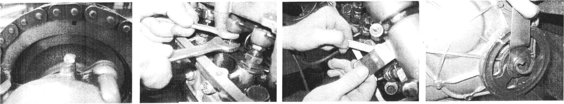

Снять воздушный фильтр

Снять крышку клапанов (ключ 10)

овместить метку распредилительного вала

Регулируем зазор у выпускного клапана 4 цилиндра (8 кулачок) и Провернуть коленчатый вал на 180 град, впускного клапана 3 цилиндра (6 кулачок) - ключ 13,17

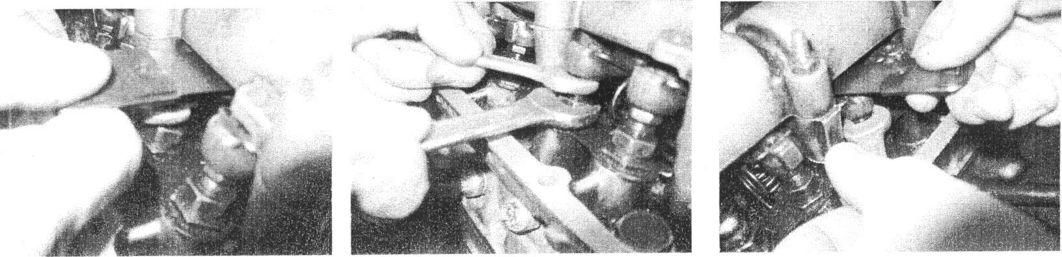

Регулируем зазоры у впускного клапана 4 и выпускного клапана 2 цилиндра; у впускного клапана 2 и выпускного клапана 3 цилиндров; у впускного клапана 1 и выпускного клапана 3 цилиндра - зазор 0,14-0,17 мм

• Мастер производственного обучения предлагает двум-трем учащимся произвести выполнение приемов перед всей группой, чтобы убедиться правильно, ли они их поняли и выполнили, доводит нормы времени на выполнение работы 120 мин. сообщает критерии оценки, согласно рейтинговой карты (Приложение № 2) - подводит итоги вводного инструктажа.

* 1. Текущий инструктаж самостоятельной работы -120 мин. Упражнение: Регулировка тепловых зазоров ГРМ

Самостоятельная работа: Выполнение приемов и операций при регулировке тепловых зазоров клапанов.

Целевые обходы рабочих мест:

Первый обход: проверяет содержание рабочих мест, положение учащихся относительно двигателей, положение инструмента и приспособлений. Особое внимание обратить на учащихся ФИО

Второй обход: Правильность работы инструментом и принадлежностями, выполнение вопросов техники безопасности. Особое внимание обратить на учащихся ФИО

Третий обход: Проверяет правильность и последовательность проверки тепловых зазоров двигателя, самоконтроль учащихся ФИО.

Четвертый обход: Проводит контрольные замеры по результатам работы, указывает индивидуально недостатки и успехи, оценивает работу.

Пятый обход: Проверяет последовательность выполнения операций по сборке двигателя

* 1. Заключительный инструктаж – З0мин.

Мастер производственного обучения -оценивает работу каждого учащегося

* объявляет общую оценку
* объявляет пофамильно учащихся добившихся более качественного и рационального выполнения работ
* разбирает наиболее характерные ошибки выполнения работ
* рефлексия
  1. Уборка рабочих мест, контроль.
  2. Домашнее задание

. Список литературы

* Шестопалов С.К. «Устройство , техническое обслуживание легковых автомобилей автомобилей».
* Покровский Б.С. Ремонт промышленного оборудования
* Дергунов В.Б.; Литвинов В.Д. Технология и организация ремонта и обслуживание автомобилей
* Кузнецов А.С. Теническое обслуживание и ремонт легковых автомобилей.

Интернет-ресурсы:

<http://www.car-exotic.ru.>

<http://www.mukhin.ru>

http://www.revolution.allbest.ru

<http://www.amastercar.ru>

<http://www.automan.ru>